Novuss4everyone
Регламент соревнований

Цели и задачи
  - Популяризация Новуса в мире как здорового образа жизни и интересного вида спорта. Спорта доступного для людей с инвалидностью и без.
  - Объединение родственных игр и видов спорта в международном спортивном движении.
  - Повышение спортивного мастерства.

Время и место
  - Место: онлайн-платформа (ZOOM или похоже)
  - Время: 18-27 июнь 2021
  - Заявки: 30.05.2021 , 12:00 CEST

Оргкомитет соревнований
  - По поручению FINSO соревнования организовывают и проводят следующие спортивные организации
    - Novuss Sport ohne Barrieren e.V., Germany
    - Stowarzyszenie Polska, Poland
    - NovussPool&TableGames BLACK HORSES, Great Britain
  - Оргкомитет:
    - Координатор и главный судья:
Kaspars Paegle (GER)
E-Mail: paeglek@gmail.com,
Tel.+49 176 81617151
    - Судья:
Maciej Kunc (POL)
Andris Sudmalis (GBR)

События и участники
  - Чтобы иметь право участвовать в соревновании, игроки должны быть не моложе 18 лет, представлять национальную спортивную федерацию Новуса и соблюдать правила организации турниров и положения турниров.
  - Гроки могут играть в следующих дисциплинах:
☒ индивидуальный, 8 пешек

Заявки
  - Последняя дата подачи: 30.05.2021, 12:00 CEST
  - Заявки должны быть отправлены по адресу:
E-Mail: paeglek@gmail.com (Kaspars Paegle) или используя форму заявки на нашей домашней странице:
https://www.novuss-sport.org

Novuss4everyone

Прямая трансляция и видеосъемка
  - Участвуя в этом мероприятии, вы даете согласие на то, чтобы вас снимали и / или иным образом записывали и транслировали (например, Facebook, YouTube, веб-сайты). Ваше участие означает ваше согласие на такую ​​съемку и / или запись.

Регистрационный взнос.
  - Размер регистрационного взноса для участников: 5,00 €
  - Оплата регистрационного взноса должна быть произведена в € - EUR и не позднее 30.05.2021.
Novuss Sport ohne Barrieren
Sparkasse Erlangen
IBAN: DE61763500000060065762
BIC: BYLADEM1ERH
  - Взнос за участие будет использован в качестве призового фонда.

Организация соревнования и определение победителя.
  - Соревнования будут проходить в два этапа:
    - Групповой этап (квалификация) - участники будут разделены на несколько групп, которые будут играть в отдельные круговые турниры параллельно. Количество групп и количество участников в группе зависит от общего количества участников. Лучшие спортсмены в каждой группе пройдут в этап плей-офф (всего 8 игроков).
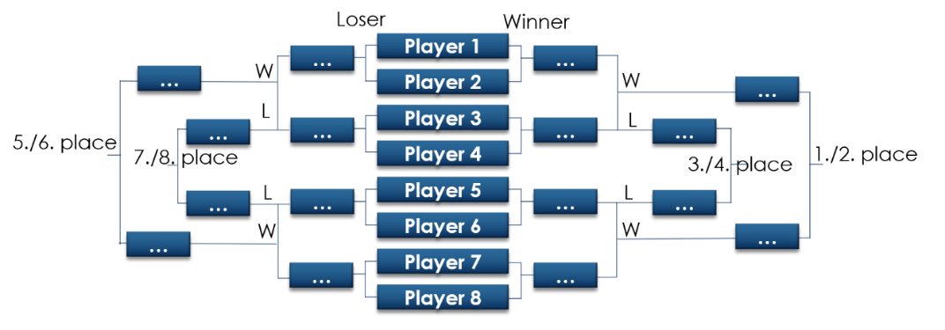
    - Этап плей-офф - будет разыграно до 4-х выигрышных сетов (4:0; 4:1; 4:2; 4:3;) в соответствии с форматом ниже:
  - Правила группового этапа:
    - В каждом туре участники разыгрывают до 4-х выигрышных сетов. (4:0; 4:1; 4:2; 4:3;).
    - Порядок начисления очков: 2 = победа, 0 = поражение.
    - Побеждает участник с наибольшим количеством очков. При равном количестве баллов места определяются следующим образом:
      - Если у двух участников одинаковое количество очков, то более высокое место занимает участник с лучшим результатам между етими участниками.
      - Если у трех участников одинаковое количество очков, то оценивается соотношение проигранных и выигранных сетов всех игр в группе.

Novuss4everyone

Призы
  - Призы из призового фонда будут организованы за первые три места..
- Предварительная программа.
  - Предварительная программа: 19. - 24. June 2021 - зарезервированное время для групп.
20. Июня 17:00 и 21–24 июня. 19:00.
  - Этап плей-офф: 26 июня 2021 года, старт в 17:00.
  - Часовой пояс CEST (Central European Summer Time)
Пример: 9:00 (CEST) = 8:00 (GBR) = 9:00 (GER, POL) = 10:00 (LAT, EST, RUS, UKR)

